关于主观题中概括归纳特点类试题作答的
方法与思路

特点，百度百科的解释说是“人或事物所具有的特别或特殊之处”。作为历史试题经常考查的要求概括历史事件的特点，也就是要求概括出该历史事件的特别、独特之处。高考历史试题中考查特点，从能力要求来看属于考查“描述和阐释事物发展能力”的第二个要求“正确解释历史事物”的能力，具体来说就是考查考生在全面解读材料的基础上正确解释历史事物的能力，即在理解基础上描述事物的特别性状。那究竟怎么描述事物的特别形状？
我们不妨采用逻辑学的上归纳法来进行研究，具体来说就是汇总十年高考历史中考查特点类试题及其答案，然后将答案和材料做对比，一定会找到其中的规律，总结出特点类试题作答方法思路应该不是什么难事。
最后建议广大同学，对于我给大家提供的方法思路，一定要综合运用，才能显示出威力来。
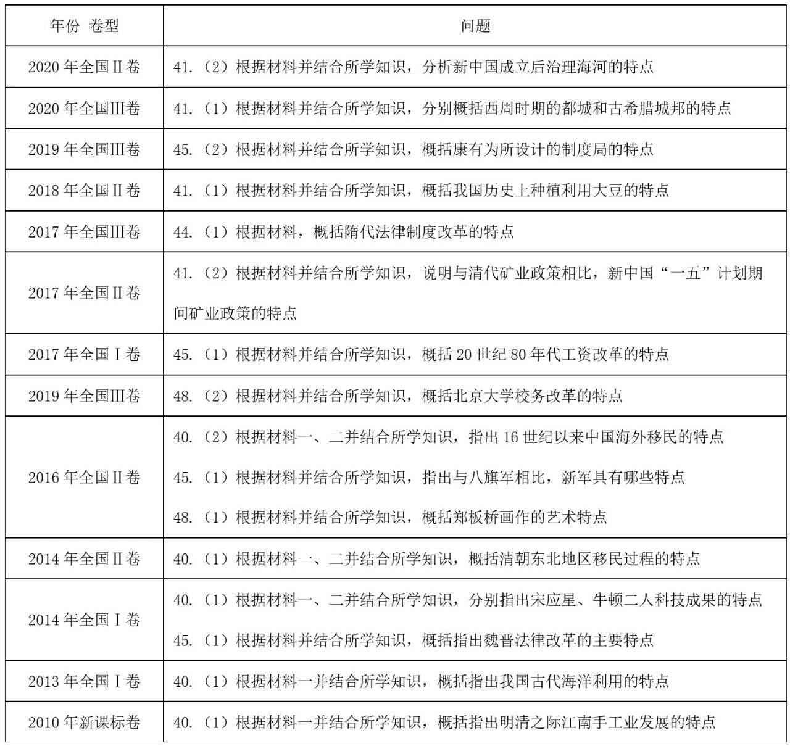
经过对这些考查特点的试题研究后，我们发现特点，即对事物发展特别形状的描述，主要是从以下原因背景、目的、内容、性质、影响等方面呈现，但这些对于事物或事物发展特别之处的陈述，往往是非常直接的白描，我们要将其转化为特点类语言的叙述，一般要从五个方面考虑作答：从具体描述转化为抽象类语言概括、从特殊情况转化为一般性规律、从历史表象转化为本质性总结、从横向比较总结出各自的独特性、从纵向对比总结出事物发展的新趋势、新状况。我们举例说明：
一、从具体到抽象。
题干材料关于某历史事件的叙述，有些语句的往往是很具体的呈现，那么将这些具体叙述的语句进行抽象概括，是为该历史事物所表现的特点。
例1：（2013年全国Ⅰ卷·40）（1）概括指出我国古代海洋利用的特点
材料：齐国借助“边海”的地理条件，发展“鱼盐之利”，成为春秋战国时最为富庶的国家。汉代“海上丝绸之路”雏形即已出现，魏晋而后，僧人“附商舶”西行“求法”，成为佛教东传的重要方式。
→标出的关键词句是“借助边海发展鱼盐之利”、“海上丝绸之路成为佛教东传的重要方式”。此处的关于中国古代海洋利用的叙述是很具体的，但是要转化为海洋利用特点语言的叙述，必须转化语言，抽象概括为海洋利用的内容特点：发展经济；传播文化。
例2：（2014年海南卷·26）概括指出清朝前期垦荒政策的特点
材料：雍正元年（1723年）下令说，“开垦一事，于百姓最有稗益”，要求“凡有可垦之处，听民相度地宜，自垦自报”。
→标出的关键词句是“开垦一事，听民相度地宜，自垦自报”。这是清政府关于开垦土地的具体政策，将其抽象概括为清朝前期的垦荒政策特点：鼓励垦荒。
材料：“凡边省内地零星地土，可以开垦者，嗣后悉听该地民夷（汉族与少数民族）垦种，免其升科（税负），并严禁豪强首告争夺。”
→标出的关键词句是“凡边省内地零星地土，悉听该地民夷垦种”。这是清朝政府对内地与边远地区实行的一视同仁的垦荒政策，将其概括描述就是：内地与边远地区在垦荒政策上同受重视。
例3：（2020年全国Ⅱ卷·40）（1）分析新中国成立后治理海河的特点
材料：海河流域各地分别成立“根治海河”指挥部，在工程实施中采取了“集中力量打歼灭战”的方针。
→标出的关键词句是“各地成立指挥部，采取‘集中力量打歼灭战’方针”。这是新中国海河治理的具体描述，将其抽象概括为海河治理特点：制定了正确的方针政策。
材料：“根治海河”前期，每年用在水利建设上的劳动力达百万以上。骨干工程在用工与治理顺序上实现了各省市的团结协作。
→标出的关键词句“每年用的劳动力达百万以上、各省市的团结协作”。是为对新中国海河治理的具体描述，将其抽象概括为海河治理特点：群众广泛支持、参与；各地区团结合作。
例4：（2020年全国Ⅲ卷·40）分别概括西周时期的都城和古希腊城邦的特点
材料：公元前11世纪下半叶，周公东征胜利后，在广阔的征服地域内分封其亲属子弟，拓殖建“城”，“国人”居于城内，“野人”居于城外，他们都享有一定的政治权利，国人政治身份高于野人。
→标出的关键词句“分封其亲属子弟，拓殖建‘城’，‘国人’居于城内，‘野人’居于城外”。这句话是对西周都城建城的具体描述，包含两层意思，一是分封制促使都城建立；都城居民国野分居。将其抽象概括为西周都城特点：建立在分封制基础上；国人、野人分居城内外。

二、从特殊到一般
材料叙述某历史事件时，经常性是对该事件特殊情况的描述，但是结合所学知识可知，这个特殊性却是当时历史事物发展所具有的普遍性特点，故将特殊形状表述为一般性的形状即为该事物发展中呈现的特点。从一般到特殊，这是从特殊到一般的变种，往往指的是考查某个特殊事物特点时。可将其所属同类事物的一般性特点转化为该特殊事物的特点。
例1：（2010年新课标卷·40）（1）概括指出明清之际江南手工业发展的特点
明万历年间，仅苏州丝织业中受雇于私营机房的职工就有数千人，是官局的两三倍。清初在苏州复置官局，设机800张，织工2330名。至康熙六年（1667）缺机170张，机匠补充困难，而同一时期苏州民机不少于3400张。
→材料中的三句话讲的都是关于官营手工业和私营手工业发展对比的形况，是为一个层次，可以合并进行概括归纳，标出关键词“私营机房的职工，是官局的两三倍”。这段材料尽管讲的是苏州一个地区出现的特殊情况，但是结合所学知识可知，明朝中后期以来，商品经济发达的江南地区，民营手工业迅速发展，超过了官营手工业，开始居主导地位。故从苏州一个地区的特殊情况，概括归纳出明清之际手工业发展的一般普遍性特点：民营手工业发展迅速（或私营手工业超过官营手工业）。
例2：（2013年全国Ⅰ卷·40）（1）概括指出我国古代海洋利用的特点
宋元时代指南针等远洋航行工具的使用，使海外贸易达到鼎盛。
→这句材料讲的是宋代海洋利用的特殊情况——利用指南针。利用所学知识可推知，宋代远洋航行已经开始利用指南针、地图绘制技术、先进的造船技术等，故将海洋利用指南针的特殊性，概括为一般性特点：先进（海洋航行）工具的利用。
例3：（2014年全国Ⅰ卷·40）（1）概括宋应星牛顿科技著作特点
他全面搜集整理传统农业、手工业技术，撰成《天工开物》一书，书名取“天工人其代之”“开物成务”之义。
→这句材料讲的是宋应星撰写的科技著作《天工开物》部分特点（搜集整理），结合所学知识可知，《天工开物》属于古代科技，可将中国古代科技一般普遍性特点转化为特殊事物《天工开物》特点：注重总结生产生活经验；缺乏对理论规律的探究；多总结，少创造。
1687年，他的《自然哲学的数学原理》出版，阐述了其后被视作真理的物体运动三大定律。
→这句材料讲的是牛顿科技著作的情况，是为特殊事物，属于近代科技，可将近代科技的特点转化为特殊事物所具有的特点：注重理论规律的探究；以实验科学为基础。
例4：（2016年全国Ⅱ卷·48）概括郑板桥画作的艺术特点。
结合材料及所学知识可知，郑板桥的绘画属于文人画。
→可将文人画具有的一般普遍性特点迁移为郑板桥绘画（特殊事物）特点：借物抒情，以形表意。

三、从表象到本质
历史材料关于某历史事件的叙述，往往呈现的是历史的表象，透过表象看到其背后所反映的本质，就是该历史事物呈现的特点。
例1：（2010年新课标卷·40）
（1）概括明清之际江南手工业特点
家杼轴而户纂组，机户出资，机工出力，相依为命久矣。
→标出的关键词句是“机户出资，机工出力”。结合所学知识可知，明清之际江南地区商品经济迅速发展，就私营工业而言，发展很快，雇主雇佣的工人日渐增多，即雇佣关系日渐普遍。透过表象看到的本质就是，江南地区手工业发展呈现出的特点为：（从生产关系来看，手工业作坊的雇主与雇工之间的关系具有资本主义性质；从生产组织形式来看，手工业作坊具备了资本主义性质；从生产力发展，出现了早期资本主义的生产，）即资本主义萌芽出现。
例2：（2013年全国Ⅰ卷·40）
（1）概括指出我国古代海洋利用的特点
明后期，郑若曾针对倭寇等问题，在《筹海图编》中明确提出“海防”的主张：“欲航行于大洋，必先战胜于大洋。”而明、清政府常常采用“海禁”的办法。到鸦片战争前，“各省水师战船，均为捕盗缉奸而设”。
→标出的关键词句是：“郑若曾针对倭寇等问题明确提出“海防”的主张，而明、清政府常常采用“海禁”的办法”。民间有高人已经认识到海防建设的重要性，但是明清政府依然沉浸在天朝上国的美梦中，鸵鸟般的实施海禁政策，透过表象看到的本质就是，明清政府对海洋利用呈现出的特点是：不重视海防建设。
例3：（2020年全国Ⅱ卷·40）（1）分析新中国成立后治理海河的特点
1951年，开始在永定河上修建官厅水库，这是海河流域第一座大型水库。1957年，《海河流域规划》编制完成，其方针任务是：防止华北洪涝灾害，发展灌溉、航运、发电、工业城市给水。
→标出的关键词句是：“修建官厅水库……编制《海河流域规划》，防止洪涝灾害，发展灌溉、航运、发电、工业城市给水”。结合材料一关于永定河的治理情况可以看出，新中国不光治理永定河，连同永定河的干流——海河一块治理；不光解决洪涝灾害，还要变水患为水利——灌溉、航运、发电和城市给水，透过表象看到的本质就是，新中国治理海河呈现出的特点：统一规划，综合治理。
1963年11月，毛泽东发出“一定要根治海河”的号召。
→标出的关键词句是：“毛泽东发出‘一定要根治海河’的号召”。毛泽东是党和国家最高领导人，代表的是国家的意志，透过表象看到的本质就是，新中国治理海河的特点：党和政府高度重视。

四、横向对比述差异讲个性。
横向对比指的是材料在叙述某事物发展中的具体情况时，层与层之间，从不同角度考量后所表现出的差异、个性即独特之处，这就是该历史事物呈现的不同特点。
例1：（2014年海南卷·28）指出与英国相比，德国工业化启动的特点
19世纪初，德意志仍然是一个政治分裂、经济落后的封建农奴制国家。1807年，德意志邦国之一的普鲁士进行了农奴制改革，率先踏上资本主义发展道路，其他一些邦也相继进行了类似改革。1834年，以普鲁士为首的德意志关税同盟宣告成立，促进了统一市场的形成，德意志的工业化进程由此开始，并对政治统一提出了迫切要求。
→①标出的关键词句是“德意志仍然是一个政治分裂、经济落后的封建农奴制国家”，英国在开展工业革命即工业化启动时，早已经建立资本主义民主制度，为英国工业化提供了政治前提；而德国工业化启动时，政治上是落后的封建农奴制国家，缺乏有力的政治条件。故横向对比后，可概括出德国工业化启动特点：缺乏有利的政治条件。
→②标出的关键词句是“普鲁士进行了农奴制改革，率先踏上资本主义发展道路”。结合所学可知，英国工业革命开始的工业化是从民间的熟练工人、技师、工程师的发明和手工工场使用大机器开始的，而德国的工业化启动是从政府进行自上而下的农奴制改革而开始的，故横向比较后得出德国工业化启动特点：自上而下推行改革为工业化创造条件。
→③标出的关键词句是“德意志关税同盟成立，统一市场形成，工业化开始”。英国进行工业革命的根本原因是工场手工业的生产无法满足日益扩大的市场需求，即广阔的国际市场为英国资本积累进而启动工业化提供了非常重要的条件。相交而言，神圣罗马帝国时代的德意志国内四分五裂的政治生态，影响统一市场的健康发展，更别说开辟国际市场，难关后来第二帝国叫嚣要拥有阳光下的地盘。因此，横向对比可总结出德国工业化启动特点为：主要依靠内部进行资本积累。
例2：（2020年全国Ⅲ卷·40）分别概括西周时期的都城和古希腊城邦的特点
公元前8世纪，希腊城邦兴起，为数众多的城邦一般都建在高地或山丘上，建有城墙等防御设施。城邦大多建立了大规模的神庙，是城邦的宗教中心，城市的中心广场即市政广场是城邦社会与政治活动中心。在许多城邦，人民凭看对土地的拥有权而获得公民权，可以参与城邦公共事务的讨论和执行。城邦一般以一个城市为中心，周围有大片的农村地区，这是城邦的主要经济基础。
→本段材料阐述的是关于希腊城邦的特点，阅读后发现是从政治、居民和建筑等三个角度来呈现希腊城邦的特点，和西周时期的都城横向对比，可以概括出希腊城邦的特点：
①政治：城邦即国家；小国寡民，以城市为中心。
②居民：公民享有广泛政治权力；奴隶、妇女和外邦人没有政治权力。
③建筑：多建在高地或山丘上；有城墙等防御设施；建有神庙；建有广场等社会与政治中心。

五、纵向对比讲趋势看变化
所谓纵向对比，指的是历史事件在历史上经历了某一段事件后，在发展中呈现的新动向、新变化和发展趋势。这种新动向、新变化和发展趋势即位该历史事件发展中呈现的特点。如时间的早晚、空间范围的大小，变革的目的意向等。
例1：（2010年新课标卷·40）
（1）概括明清之际江南手工业特点
江南城镇附近农户不事农耕，“尽逐绫绸之利”，渐成风尚，城镇中“络纬机杼之声通宵彻夜”的情形亦载于史籍。
→标出的关键词句是“农户不事农耕，“尽逐绫绸之利”，渐成风尚”。可知，家庭手工业生产的产品主要是满足自家使用和交税，很少很少一部分才投放市场，换个零花钱，买点家庭无法生产的生活、生产必需品。但是明中期以来，江南商品经济迅速发展，家庭手工业开始大量面向市场，家庭手工业产品的商品化程度迅速提高。因此，纵向对比下来，明清之际江南手工业中家庭手工业呈现出的特点是：家庭手工业大量面向市场，或家庭手工业产品商品化程度提高，或家庭手工业开始大量参与商品生产。
例2：（2016年全国Ⅱ卷·40）指出16世纪以来中国海外移民的特点
新中国成立后，大陆地区很少向外移民。70年代以后，出现了一个新的移民潮。到2008年，移民人数达1000万以上，主要集中于发达国家。
→从纵向看中国移民有三个阶段：新中国……，70年代，2008年”。可以概括出中国移民特点：具有阶段性。
例3：（2017年海南卷·24）说明农业生产责任制改革推进的特点
1978年底，安徽省凤阳县小岗村18户农民为摆脱贫困，暗中自发将集体耕地包干到户。1979年2月，中共安徽省委召开会议，决定在肥西县山南公社进行包产到户试点…………1982年9月，中共“十二大”对以包产到户为主要形式的农业生产责任制改革予以肯定，包产到户在农村迅速推广。
→从纵向看农村生产责任制改革推进有三个关键词“（小岗村）自发”、“（山南公社）试点”、“（在全国农村）推广”。可总结概括出农村生产责任制改革推进的特点：从农民自发、部分地方政府试点到全国推广。
1979年9月，中共中央下发文件，认为因某些副业生产的特殊需要和边远山区、交通不便的单家独户可以实行包产到户，一般不加以提倡。……1980年9月，中央下发《关于进一步加强和完善农业生产责任制的几个问题》，指出：“在生产队领导下实行的包产到户是依存于社会主义经济，而不会脱离社会主义轨道的，没有什么复辟资本主义的危险。”
→从纵向看农村生产责任制改革推进有两个关键词“一般不加以提倡”、“包产到户……没有危险”。可总结概括出农村生产责任制改革推进的特点：政策从限制到予以肯定。

